摘要：在已跨入21世纪的今天，人类使用和学习信息的方式以及信息的包装方式正在进行着不可阻挡的革命，这次革命将比印刷术的出现所产生的影响以及对社会发展的推动远为复杂而巨大。目前，我国上网的人口已近一个亿，成立世界上网民最多的国家，许多人在需要查询信息，首先想到的就是上网。无可置疑，网站已成为最吸引人的也最有效的信息传递手段和方式。
在当今社会中有自己的个人网上博客是一种时尚。本论文中，将软件工程的基本原理和方法应用到整个系统，并对其进行需求分析，提出了解决问题的具体方法。在具体制作中，用asp.net技术来实现B/S系统，asp.net技术与数据库技术结合，用户在浏览器端可以随意浏览及查询各种文章，而数据的后台操作则由服务器端处理。这样提高了网页的互动性，使整个系统能更好的为用户服务。
关键字：个人博客，ASP.net，设计，Sqlserver数据库

Abstract：In today has entered the 21st century , the way humans use and learn information and packaging information being the unstoppable revolution, the revolution than the impact generated by the emergence of the printing press and the promotion of social development. far more complex and enormous . At present , China's Internet population of nearly one million Internet users in the establishment of the largest country in the world , many people need to query information , the first thought is the Internet . Undoubtedly , the site has become the most attractive and most effective information delivery means and methods .
In today's society there own personal online blog is a kind of fashion . In this thesis , the basic principles and methods of software engineering is applied to the entire system , and its needs analysis , put forward concrete solutions to the problem . In particular the production , use asp.net technology to achieve B / S system , asp.net technology and database technologies , users can browse and query the various articles in the browser , and background operation by the server-side data processing . This improves interactive web pages , so that the whole system can better serve users.
Keyword：personal blog , ASP.net, design , Sqlserver database

目 录
1 引言 4
1.1 研究目的及意义 5
1.2 国内外发展现状 6
1.3 课题目标 7
2 可行性分析 7
2.1 技术可行性 7
2.2 经济可行性 8
2.3 法律可行性 8
2.4 操作可行性 8
3 需求分析 8
3.1 业务流程分析 9
3.2 数据流分析 10
3.4 数据字典 11
4 系统设计 13
4.1 系统总体功能结构 13
4.2 系统数据模型设计 14
4.3 开发环境与开发工具 15
4.3.1 开发环境 15
4.3.2 开发技术及工具介绍 17
4.3.3 数据库介绍 18
5 详细设计 19
5.1 系统设计思想 19
5. 1.1 页面模块化 19
5.1.2 注重安全性 19
5.1.3 代码的复用 20
5.2 系统主界面设计 20
5.3 用户信息管理模块设计 22
5.3.1 用户登录模块设计 22
5.3.2 用户注册模块设计 24
5.3.3 用户信息的查看与修改模块设计 26
5.4.4我的收藏管理模块设计 28
6 系统测试与评价 29
6.1 程序调试 29
6.2程序的测试 29
6.2.1 测试的重要性及目的 29
6.2.2 测试的步骤 31
6.2.3 测试的主要内容 31
6.3 系统的特点和优点 33
6.4 系统存在的不足和改进方案 34
6.4.1 系统存在的不足 34
6.4.2 改进方案 34
6.5 设计收获和心得 35
结论 36
致谢 36
参考文献 37

1 引言
计算机网络近来来获得了飞速的发展。二十年前,很少有人接触过网络。而现在计算机网络已经成为我们社会结构的一个基本组成部分。网络被用于工商业的各个方面,包括广告宣传,生产,计划,报价和会计等。结果,绝大多数公司拥有了多个网络。从小学到研究生教育的各级学校都使用计算机网络为教师和学生提供全球范围的联网图书信息的即时检索。从中央到地方的各级政府使用网络,各种军事单位同样如此。简而言之,计算机网络已遍布各个领域。其中,网站的发展更是如火如荼,各种各样的大小商业网站,知识网站,个人网络博客如雨后春笋般纷纷出现在网络上,数以千万计的人们每天在各样网站中遨游着,新闻,信息,消息等等时时刻刻都在刷新着,知识每天都在累积着,聊天,上网浏览成了年青人最新的时尚话题。随着时间的流程,网络已经成为们生活中不可或缺的。随着Internet的快速普及,上网者已经不再满足于仅仅浏览网页,而是希望更深入地参与到网络中。Internet的开放性使个人建立自己的网站成为可能。拥有自己的个人网络博客也越来越成为一种时尚。
现在的所有人都会有自己的个人博客，这也充分说明了网络的重要性。在当今社会中有自己的个人网络博客是一种时尚，每个人都可以在网上发表自己的文章，述说自己的心情日记，记录自己的个人信息，照片等等。并能通过自己的个人网络博客进行交流，还可以为自己喜欢的网站留下自己宝贵的意见。

1.1 研究目的及意义
随着社会的发展，人们对生活的质量要求越来越高。博客作为一种新的生活方式，工作方式和生活方式已经被越多的人所接受，并且正式在改变着传统的网络和社会结构。博客已经成为了一个指称这种网络出版和发表文章的专有名词。博客通常是由简短且经常更新的张贴构成，这些张贴的文章都按照年份和日期排列。博客的内容和目的有很大的不同，从对其他网站的超级链接和评论，到有关公司的新闻或构想，或者是个人的日记、照片、诗歌、散文，甚至科幻小说的发表或张贴。许多博客是个人将自己的想法表达出来，或者是一群人根据某个特定主题或共同目标进行合作，每个人都可以随时把自己的思想火花和灵感更新到博客站点之上。
作为博客这个网络时代的新兴事务，它到底是什么时候出现的或者在什么时候由什么发展而来的？一般认为，博客起源于网上浏览者在网上发现了有趣的内容，互相用电子邮件等方式交流通报。这些信息经过有心人有意识的整合，就发展成了博客的雏形。纽约时报的大卫·格拉格这样描述博客的诞生：一些程序员尝试在网上推出超链接形式的日记，张贴他们自己的技术层面的思考心得与个人生活方面的休闲内容。当这种行为引起人们广泛关注后，他们为那些喜欢这种张贴方式但对技术一窍不通的人开发了博客网站的简便维护工具，由此，博客在非技术人员中也开始流行起来。随着博客人数的日益增多，他们的目的与初衷已相去甚远。目前的博客们（Blogger）发表和张贴的目的有很大的差异。由于博客的沟通方式灵活方便，它已成为家庭、公司、部门和团队之间越来越盛行的沟通工具。博客又译为网络日志，部落格等，是一种通常由个人管理，不定期上传新的文章，图片的网站。在我国，已经有十几万个博客网站，博客数量达到100多万个，并且持续不断增长。因此博客所带来的经济发展也被专家学者和行业官员所关注。博客作为一种新的表达方式，不仅仅是一种新的问话现象，博客的出现于繁荣，标志着互联网发展开始步入更高的阶段。
二十一世纪，以Internet为核心的现代网络积水和通信技术已经得到了飞速的发展和广泛的应用，各种网络交流互动工具也应运而生。其中以论坛、博客、社区、空间最为受广大网民朋友的欢迎，也是目前为止发展的比较成熟的信息交流工具，而网络博客则是一个很重要的方向博客在现如今这个飞速发展的网络时代已经成为人们不可或缺的一部分。博客，又译为网络日志、部落格或部落阁等，是一种通常由个人管理、不定期张贴新的文章的网站。博客它经常是由简短且经常更新的帖子构成，它可以发表有关个人构思，日记，或者诗歌，散文，小说等等。写博客是为了把自己各种各样的想法在网上表达、释放出来,把一时的想法变成观点展示给大家。而浏览博客的用户,也可以对发表观点和看法的文章进行评论,博客就是这样一个平台。

1.2 国内外发展现状
Blog的源头在美国，这大概也是Blog如今在美国火爆的原因之一。1997年，当时还担任美国UserLand软件公司CEO的Dave Winer发布了一个最早与Blog技术相关的脚本，即“Scripting News”。这个程序推出之后很受欢迎，随后，UserLand又推出基于UserLand Frontier的工具“UserLand Radio”，这也是如今最受欢迎的Blog工具开发之一。不过在“Scripting News”诞生的前一年，就已经有了Blog的最初设想。当时为了抵制美国《通信规范法》、提倡言论自由，Winer在Web内容编辑/管理的脚本工具“UserLand Frontier”中嵌入了Blog功能。当初Winer并没有使用Blog这个词，英文Blog是Weblog的简称，是网络上的一种流水记录形式，美国网民习惯把写作Blog这个动作叫做Blogging，而把做这件事的人称为“Blogger”。
到了中国，Blogger被演绎成为“博客”，博客在中国的发展起源于1998年，但到了2000年才开始真正的流行。而2000年博客开始进入中国并迅速发展，但没有任何起色。直到2004年木子美事件才让民众了解到了博客，并运用博客。2005年国内各门户网站，如新浪、搜狐也开始加入博客阵营。从互联网的兴起到现在，网民由上网浏览网络文章和查找资料以及上论坛发帖子，发展到建网站、建个人网站论坛主页，再到建博客。在社会的发展更新中，建博客、写博客已经成为了众多网民网络生活的重要部分。国内各大网站的博客都各具特色，但同时也并不完善，功能或多或少存在缺失。

1.3 课题目标
课题的研究采取试验为主的设计方式，根据已有的开源项目，修改，添加实现具体功能，主要以功能的实现为主，以便完成在web开发中设计需要。
研究步骤
1.学习已有的开源项目，熟练掌握开源软件的使用
2.在已有的开源软件中，添加自己的设计功能。
3.将已有的开源项目和自定义开发的项目，重新绑定，生成新的开源软件
4.在web项目中测试，实现用户与实际文件的设计统一
5.发布重新定义的开源软件
本次毕业设计的主要研究就是个人博客网站的设计与实现，更是为了完善个人博客系统，构建一个富有人性化的个人博客，充分地表达自己的思想，通过发表文章展示个人才能，抒发个人情感，浏览博客的用户可以根据主题发表自己的意见，表达自己的想法，与博主进行交流。

2 可行性分析

2.1 技术可行性
本次要开发的个人博客用的是ASP.NET开发语言,ASP.NET是比较流行的技术，用它来创建使用VBScript，JavaScript和其它脚本语言，结合HTML代码来制作动态网页。即可快速完成系统的应用程序，不进行编译，容易编写，可直接在服务器端口执行，使用Windows记事本这种普通的文本编辑器，就可以设计编辑，不需要用到浏览器。较为简单易学。数据库开发平台选用sqlserver，这两种语言简单，易懂，主要包括前端应用程序的开发以及后台数据库的建立和维护两个方面。对于前者要求应具备功能完备、易于使用等特点，而对于后者则要求能建立数据一致性和完整性强、数据安全性好的库。因此在技术上本次开发是绝对可行的。

2.2 经济可行性
目标系统开发经济需求的比较低，加上具有成熟的软硬件环境，所以在软硬件的支出上十分有限。系统的设计开发和分析都是在学校提供的专用机房中进行，硬件的投资基本没有，最后的调试也是在机房局域网中进行，开发成本，运行成本和调试成本都是比较低的。
系统开发完成投入使用后，可以为网站增加销售收入，减少销售成本。在初期投入开发，及运营成本后，只需要简单的日常维护即可，成本比较低。总体来说，系统的开发与使用绝对是有益无害。

2.3 法律可行性
此系统由本人开发研制而成，在法律上并未侵害他人权利，无须承担任何法律责任，所以在法律方面开发此系统是完全可行的。

2.4 操作可行性
此系统具备友好的用户界面,使用方便，易于维护，操作简单易于被用户接受,用户只需熟练操作计算机，和对此系统使用做简单的了解即可方便使用,而且使用此系统可以大大减少管理人员的负担。因此从使用操作方面看，此系统的开发是可行的。

3 需求分析
需求分析就是分析用户的需求，是软件定义时期的最后一个阶段，它的基本任务是准确回答“系统必须做什么？”这个问题。需求分析也是设计数据库的起点，需求分析的结果是否准确地反映了用户的实际要求，将直接影响到后面各个阶段的设计，并影响到设计结果是否合理和实用。
需求分析的任务是通过详细调查现实世界要处理的对象（组织、部门、企业等），充分了解原系统（手工系统或计算机系统）工作概况，明确用户的各种需求，然后在此基础上确定新系统的功能。
调查的重点是“数据”和“处理”，通过调查、收集与分析，获得用户对数据库的如下要求：信息要求、处理要求、安全性与完整性要求。

3.1 业务流程分析
系统是由普通用户和注册用户两部分组成。普通用户进入首页，在首页用户可以根据博客分类查看博客日志和相册信息。在用户看中某一喜欢的博客时，可以先收藏该博客。注册用户部分，用户从网站用户登录界面登录进入注册用户页面即可进行管理操作。注册用户可以对个人信息、博客信息、相册信息等进行管理。流程图如图3-2。

普通用户
博客日志
首页
相册展示
用户登录与否

未登录 未注册

登录
用户注册
用户登录

个人信息
我的收藏
相册管理

图3-2 用户流程图

3.2 数据流分析
数据流程分析主要包括对信息的流动、传递、处理、存储等的分析。数据流程分析的目的就是要发现和解决数据流通中的问题。现有的数据流程分析多是通过分层的数据流程图（data flow diagram，简称DFD）来实现的。其具体的做法是：按业务流程图理出的业务流程顺序，将相应调查过程中所掌握的数据处理过程，绘制成一套完整的数据流程图。
系统数据流顶层图如图3-3。

注册申请 博客、用户信息
个人博客
管理员
游客

注册信息 信息管理维护

事物 博客
信息
注册用户

图3-3 0层数据流图

个人博客第2层数据流图如图3-4。

4.1 登陆系统
注册用户
账号密码 会员信息表

合法身份
4.2 日志信息
博客信息表

博客信息

4.3 相册管理
相册信息表
4.4 我的收藏

图3-4 订购博客第2层数据流图

3.4 数据字典
数据字典是系统分析阶段的重要文档，也就是对数据流图中包含的所有元素的定义的集合。数据字典是为了数据流图中的每个数据流、文件、加工，以及组成数据流或文件的数据项作出说明。任何字典最主要的用途是在软件分析和设计的过程中给人提供关于数据的描述信息。
数据字典中包含的每个数据元素的控制信息时很有价值的。因为列出了使用一个给定的数据元素的所有程序，所以很容易估计改变一个数据将产生的影响，并且能对所有受影响的程序或模块做出相应的改变。数据流图表达了数据和处理的关系，数据字典则是系统中关于数据的信息的集合，也就是对数据流图中包含的所有元素的定义的集合。数据字典的作用正是在软件分析和设计过程中给人提供关于数据的描述信息。一般说来，数据字典应该由下列4类元素的定义组成：数据流、数据流分量、数据存储、处理 。
Manager管理员信息表
列 名 | 数据类型 | 长度 | 说 明
mg_id | int | 4 | 管理员ID
mg_name | varchar | 50 | 管理员
mg_pass | varchar | 50 | 管理员密码
Article日志信息表
列 名 | 数据类型 | 长度 | 说 明
id | int | 4 | 编号
name | varchar | 50 | 名称
tim | Date |  | 发布时间
addr | varchar | 50 | 网址
Gb收藏信息表
列 名 | 数据类型 | 长度 | 说 明
ID | int | 4 | 编号
name | varchar | 50 | 名称
content | varchar | 50 | 内容
time | date | 50 | 时间
Usr用户信息表
列 名 | 数据类型 | 长度 | 说 明
User_id | int | 4 | 编号
User_name | varchar | 50 | 会员名
User_pwd | varchar | 50 | 密码
News相册信息表
列 名 | 数据类型 | 长度 | 说 明
news_id | int | 4 | 编号
news_title | varchar | 50 | 菜名
news_content | varchar | 50 | 内容
news_time | varchar | 50 | 发布时间
news_add | varchar | 50 | 操作人
up_pic | varchar | 50 | 照片

4 系统设计

4.1 系统总体功能结构
博客信息管理系统分为面向网络用户的前台及面向个人博客维护管理的后台，依据博客网站中所要实现的基本功能的设定，将所有功能分解为如下四个主要的功能模块来加以实现。用户以合法的用户名及密码登录，系统即可按该登录用户的权限分配操作模块。
1.博客注册登录管理模块
1）新博客在线注册
2）博客登录管理
3）密码修改
4）密码找回
2.博客页面显示模块
1）用户可以分页查看对应的日志内容及评论信息
2）用户可以针对日志发表评论
3）用户可以针对博客进行留言
4）用户可以分类查看日志内容
3.博客个人信息管理模块
1）日志及日志分类管理
2）评论及留言管理
3）相册分类管理
4）个人基本信息管理
4.博客推荐及检索查询模块
1）热门博客页面推荐
2）最新博客日志推荐
3）日志信息关键字搜索
4）个人信息关键字搜索
具体结构如图4-1：
博客登录注册
个人博客网站

博客 推荐检索
个人信息管理理
博客页面显示

图4-1 系统功能结构图

4.2 系统数据模型设计
根据系统流程及功能分析得出简化的实体关系模型图，如图4-2：
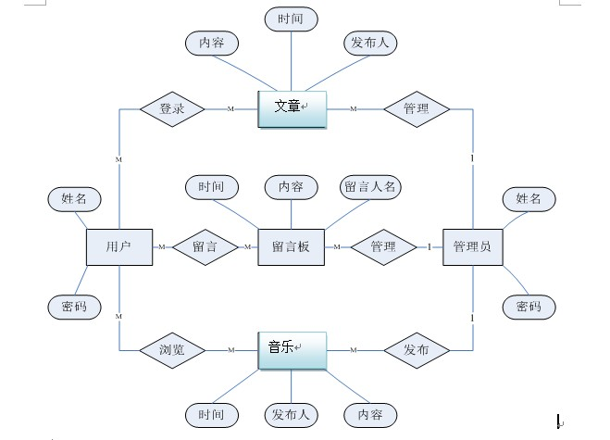
日志
评论
图4-2 实体ER图

4.3 开发环境与开发工具

4.3.1 开发环境
本系统以asp.net技术为前台，sqlserver为后台数据库，采用三层架构网络。由asp.net来完成网站用户的接口（即界面）。ASP.NET 是一个已编译的、基于 .NET 的环境，可以用任何与 .NET 兼容的语言（包括 Visual Basic .NET、C# 和 JScripts .NET.）创作应用程序。另外，任何 ASP.NET 应用程序都可以使用整个 .NET Framework。开发人员可以方便地获得这些技术的优点，其中包括托管的公共语言运行库环境、类型安全、继承等等。
ASP.NET 可以无缝地与 WYSIWYG HTML 编辑器和 Microsoft Visual Studio .NET一起工作。这不仅使得 Web 开发更加方便，而且还能提供这些工具必须提供的所有优点，包括开发人员可以用来将服务器控件拖放到 Web 页的 GUI 和完全集成的调试支持。 微软为ASP.net设计了这样一些策略：易于写出结构清晰的代码、代码易于重用和共享、可用编译类语言编写等等，目的是让程序员更容易开发出Web应用，满足计算向Web转移的战略需要。ASP.net提供了稳定的性能、优秀的升级性、更快速的开发、更简便的管理、全新的语言以及网络服务。贯穿整个ASP.net的主题就是系统帮用户做了大部分不重要的琐碎的工作。ADO .NET是一组向.NET程序员公开数据访问服务的类。ADO .NET为创建分布式数据共享应用程序提供了一组丰富的组件。它提供了对关系数据、XML和应用程序数据的访问，因此是.NET Framework中不可缺少的一部分。ADO .NET支持多种开发需求，包括创建由应用程序、工具、语言或Internet浏览器使用的前端数据库客户端和中间层业务对象。
ADO .NET提供对Microsoft SQL Server等数据源以及通过OLE DB和XML公开的数据源的一致访问。数据共享使用者应用程序可以使用ADO .NET来连接到这些数据源，并检索、操作和更新数据。
在介绍如何实现ADO .NET访问SQL Server 2000数据库前，有必要介绍一下ADO .NET中的一个核心元素，它是.NET Framework数据提供程序，其组件的设计目的相当明确：为了实现数据操作和对数据的快速、只进、只读访问。Connection对象提供与数据源的连接。Command对象使用户能够访问用于返回数据、修改数据、运行存储过程以及发送或检索参数信息的数据库命令。Data Reader从数据源中提供高性能的数据流。最后，Data Adapter提供连接DataSet对象和数据源的桥梁。Data Adapter使用Command对象在数据源中执行SQL命令，以便将数据加载到Data Set中，并使对Data Set中数据的更改与数据源保持一致。
为了实现对数据库的访问，ADO .NET定义了两个核心组件：Data Set和.NET Framework数据提供程序，后者是一组包括Connection，Command，Data Reader和Data Adapter对象在内的组件。ADO.NET的对象模型，如图2-1所示：
ADO.NET 具有以下的优点：
- 互用性 ADO.NET使用XML为数据传输的媒质。
- 易维护性 使用N层架构分离业务逻辑与其他应用层次，易于增加其他层次。
- 可编程性 ADO.NET对象模型使用强制类型数据，使程序更加简练易懂。
- 高性能 ADO.NET使用强制类型数据取得高性能。
可扩展性 ADO.NET鼓励程序员使用Web方式，由于数据是保存在本地缓存中的，不需要解决复杂的并发问题。
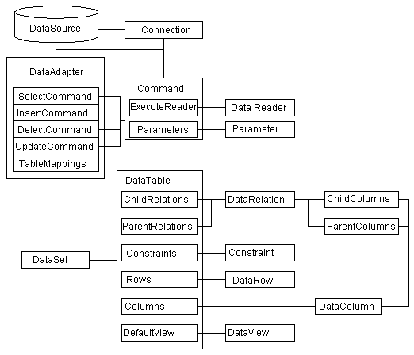
图4-3 ADO.NET的对象模型

本系统有较好的可维护性、可靠性、可理解性、效率。易于用户理解和操作。可维护性包括了可读性、可修改性、可测试性、等含义。可靠性通常包括正确性和健壮性。开发过程中，在各种矛盾的目标之间作权衡，并在一定的限制的条件下（经费、时间、可用的软、硬件资源等），使上述各方面最大限度的得到满足。

4.3.2 开发技术及工具介绍
ASP.NET是建立在通用语言运行时（CLR）上的应用程序框架。他用来在服务器端构建功能强大的web应用程序。ASP.NET提供了世界级水平的开发工具支持。在Visual Studio 2005的集成开发环境（IDE）中，ASP.NET框架由丰富的工具箱和设计器组成。所见即所得的（WYSIWYG）编辑方式、拖放服务器控件、以及自动部署，仅仅是这一强大工具所提供的一少部分功能。ASP.NET强大而富有弹性。由于ASP.NET是基于CLR的，因此整个.NET平台的强大和富有弹性，同样可以应用于web应用程序开发者。.NET框架的类库、消息以及数据访问解决方案，都可以无缝集成到web。ASP.NET也是语言中立的，因此你可以选择你最熟悉的语言，或者通过几种语言来共同完成一个应用。^{[6]} 由于ASP.NET有强大的功能，所以本系统采用了它作为开发语言，同时它的便捷性和它强大的控件支持性，所以它给我们开发时候带来了很大方便。
Visual Studio 是微软公司推出.NET开发环境，可以用来创建 Windows 平台下的 Windows 应用程序和网络应用程序，是目前最流行的Windows平台应用程序开发环境。支持多种语言，如Visual Basic、Visual C++、C#。VS2010是其最新的版本，它可以自定义开始页而且丰富、添加很多功能如：C++ 0x新特性；IDE增强；使用Visual C++ 2010创建Ribbon界面；新增基于.NET平台的语言 F#等，本网站就是采用Visual Studio 2010开发的。
在系统设计的过程中，难免会碰到很多错误，利用Visual Studio 2010开发工具的调试功能可以很容易的发现错误，使错误得到及时的更正。有两种调试方式，一种是运行整个系统，当出现错误是页面会提示哪里出错了，并且给出错误的地方，可以设计调试点对错误数据进行读取；另一种，单个页面调试，点击运行就可以了。^{[5]}

4.3.3 数据库介绍
SQL是英文Structured Query Language的缩写，意思为结构化查询语言。SQL语言的主要功能就是同各种数据库建立联系，进行沟通。按照ANSI(美国国家标准协会)的规定，SQL被作为关系型数据库管理系统的标准语言。SQL语句可以用来执行各种各样的操作，例如更新数据库中的数据，从数据库中提取数据等。目前，绝大多数流行的关系型数据库管理系统，如Oracle, Sybase, Microsoft Sqlserver, Access等都采用了SQL语言标准。
Sqlserver是一个关系型数据库管理系统，由瑞典Sqlserver AB公司开发，目前属于Oracle公司。Sqlserver是一种关联数据库管理系统，关联数据库将数据保存在不同的表中，而不是将所有数据放在一个大仓库内，这样就增加了速度并提高了灵活性。Sqlserver所使用的SQL语言是用于访问数据库的最常用标准化语言。Sqlserver软件采用了双授权政策（本词条“授权政策”），它分为社区版和商业版，由于其体积小、速度快、总体拥有成本低，尤其是开放源码这一特点，一般中小型网站的开发都选择Sqlserver作为网站数据库。

5 详细设计

5.1 系统设计思想

5. 1.1 页面模块化
把页面中一些常用的部分集成为模块，例如页面的头部、尾部和数据库连接文件，这样设计新的页面时如果有重复出现的部分，只需要拿现成的模块来组装就可以了。
在本系统中，将数据库连接存入conndb.asp文件中，当需要数据库连接时，只要用Include语句包含此文件即可。
另外系统页面结构定义在一个模板文件template.asp中，在这个文件中可以看到系统中基本的页面组成结构。只要在此模板页面中的特定位置加上实现某种功能的页面代码，此页就会成为一个具有特定功能的 完整的页面。例如ProductDetail.asp文件是在template.asp文件中加入了下面一行代码而具备了显示网络详细信息的功能。call ShowProduct(RealSruing(Request.QUERYstring("id")))

5.1.2 注重安全性
1)不要把sqlserver数据库放在网站内部
不要把sqlserver数据库文件放在网站结构内部，这样，当恶意人士获取数据库路径后，就可以轻易获取该数据库，进而肆意更改数据库内容。比较好的做法是，使用sqlserver数据库或Oracle数据库，或者将sqlserver数据库文件放在网站虚拟目录以外。
2)过滤字符串中的单引号
当用字符串来组织SQL语句时，最重要的一个问题就是过滤字符串中的单引号，因为SQL语句中的字符是以单引号为分界的，例如下面的语句，在执行时就会出错：
strName="I'm Hacker"
strSQL="SELECT*FROM User WHERE[Name]='"&strName&"'"
conn.Execute strSQL
这样，在实际执行过程中最终SQL语句如下：
SELECT*FROM User WHERE [Name]=‘I'm Hacker'
由于在“I‘m Hacker”中包含一个单引号“’”，这样系统会认为在字母“I”后面已经结束，但后面仍有字符，于是就会提示语法错误。因此需要将单引号过滤掉，或者替换为两个单引号（在SQL语法中用两个单引号表示一个单引号），只要使用VBScript中的Replace函数就可以达到目的。

5.1.3 代码的复用
本系统中使用了很好的代码复用机制，即在开发中尽量使用本系统中已经使用过的代码，以及使用以前项目积累的代码，如分页、检查E-mail的函数和上传类。

5.2 系统主界面设计
系统主界面是用户了解博客信息的重要窗口，其上必须有用户在个人博客网站所需的重要信息和相关入口。在首页用户可以通过选择“用户注册”选项进行注册，选择“用户登录”进入系统并可以执行相关操作。用户还可以选择相应的菜单进行博客信息查看，日志信息，相册信息，及不同分类的博客信息浏览等内容。
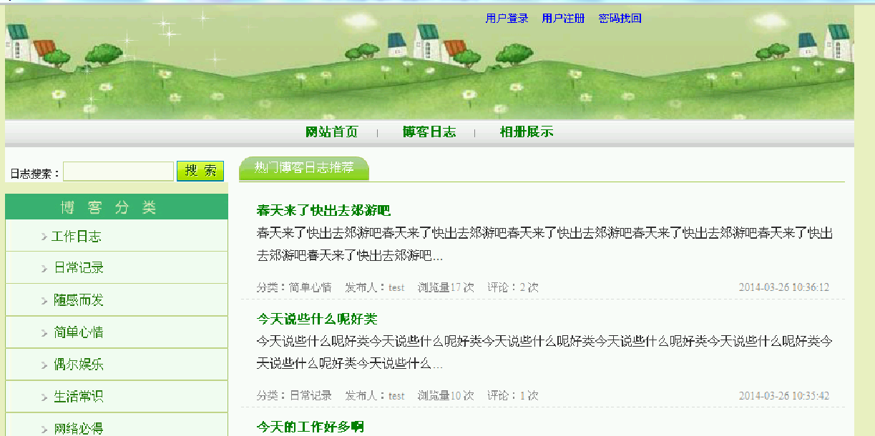
图5-2 主界面截图
整个主界面有四部分组成：最上面的head.asp.net，左边的为left.asp.net，最下面的为foot.asp.net，中间偏右的为特价博客和最新博客展示。head.asp.net包含了用户注册，会员登录，首页，博客信息等菜单。在登陆后，菜单会有相应的改变。其中菜单的实现主要使用超链接实现。
增加了修改用户资料，订单查询，退出三个菜单，少了用户注册和会员登录菜单。主界面调用head.asp.net，head.asp.net首先访问session看用户名username是否存在或为空，来判断所要显示的菜单。
Left.asp.net主要实现博客的分类显示菜单，和日志菜单。分类显示菜单是通过访问数据库，从数据库表type和product中提取相应信息动态生成菜单。当用户点击菜单时，通过超链接实现参数的传递和页面的跳转。
foot.asp.net包含系统说明及版权等相关信息。
以上三个ASP.NET文件都是通过asp.net:include动作引入。
主要代码如下：
<TABLE class=dragTable cellSpacing=0 cellPadding=0 width="100%" border=0>
<TBODY>
<TR>
<TD class=head>
<SPAN class=TAG> </SPAN>

</TD>
</TR>
<TR>
<TD class=middle>
<TABLE cellSpacing=0 cellPadding=0 width="100%" border=0>
<TBODY>
<TR>
<%
List resList=tb.get10PTrave();
if(!resList.isEmpty()){
for(int res=0;res<resList.size();res++)
{
List resList2=(List)resList.get(res);
%>
<TD width="14%">
<DIV >
<P class=img>
<a href="<%=basePath %>hinfo.asp.net?id=<%=resList2.get(0).toString()%>"><IMG height=150 src="<%=basePath+resList2.get(2).toString()%>" width=180 onload=makesmallpic(this,180,150); border=0></A>
</P>
<P class=title style="TEXT-ALIGN: center">
<a href="<%=basePath %>hinfo.asp.net?id=<%=resList2.get(0).toString()%>"><%=resList2.get(1).toString()%></a>
</P>
</DIV>
</TD>
<%
}
}
%>

5.3 用户信息管理模块设计

5.3.1 用户登录模块设计
此模块的主要功能是对使用本系统的用户进行用户名、密码、用户身份的验证，只有合法的用户才能使用本系统购买博客和管理。对于初次使用本系统的用户需要先通过注册才能登录用户界面。在首页界面中有一个用户注册菜单。用户填写的所有信息由Form提交，使用post方法。通过getParameter函数获得用户提交的信息，并与数据库中的相应信息进行比较做出判断。在用户登录时，要使用setAttribute 函数将用户名和用户编码保存在session对象中，方便其它界面使用getAttribute函数获取session对象中的用户名和用户编码。此外，该界面还提供出错处理，如用户登录时用户信息填写不正确等异常。在此界面中还添加了一个忘记密码的按钮，用以帮助用户取回密码。
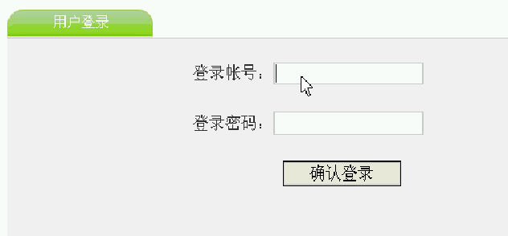
图5-3 用户登录界面截图
用户退出页面把网页中的session对象清空，然后显示注销成功信息。这里结束session使用了一个session.invalidate()调用。这一处理有两个原因。首先，如果用户没有注销就离开了，下一个用户就有可能使用前一个用户未过期的session对象，这样会严重影响到安全性。另外，如果所有用户都不注销，则session对象会继续占用有效的资源直到过期。当用户数量很多的时候，就会造成网络资源的浪费。在此界面还使用了JavaScript脚本对输入内容进行验证。
<TABLE width="100%" border=0>
<TBODY>
<TR>
<TD width="35%" height=24>用户名：</TD>
<TD>
<INPUT class=input_new id=username style="WIDTH: 110px" size=15 maxLength=10 name=username onbeforepaste="clipboardData.setData('text',clipboardData.getData('text').replace(/[^\d]/g,''))"
onkeyup="value=value.replace(/[\W]/g,'')" value=<%=request.getAttribute("reg_user")==null?"":request.getAttribute("reg_user") %>>
</TD>
</TR>
<TR>
<TD height=25>密 码：<input type=hidden name=reg_type value=person></TD>
<TD height=25>
<INPUT class=input_new id=password style="WIDTH: 110px" type=password size=15 maxLength=16 name=password onbeforepaste="clipboardData.setData('text',clipboardData.getData('text').replace(/[^\d]/g,''))"
onkeyup="value=value.replace(/[\W]/g,'')">
</TD>
</TR>
<TR>
<TD height=25>验证码：</TD>
<TD height=25><input type="hidden" name="yzm" value="<%=yzm %>" >
<INPUT class=input_new id=checkcode size=5 maxlength="4" name=checkcode onKeyUp="this.value=this.value.replace(/\D/gi,'')"> <%=yzm %>
</TD>
</TR>
</TBODY>
</TABLE>
</TD>
<TD width=81>
<LABEL><br>
<input type=button value="登陆" onClick="checklogin()">
</LABEL>

5.3.2 用户注册模块设计
本系统约定只有购物系统的注册用户才有资格进入后台，才能操作非注册用户只能进行博客信息的浏览，公告信息，新闻资讯的查看。
在首页有一个用户注册菜单，用户通过此菜单进入注册页面，可以进行注册操作。在此界面，用户需要填写自己的信息：申请注册名，真实姓名，密码，性别，电邮，联系电话，联系地址和邮编。
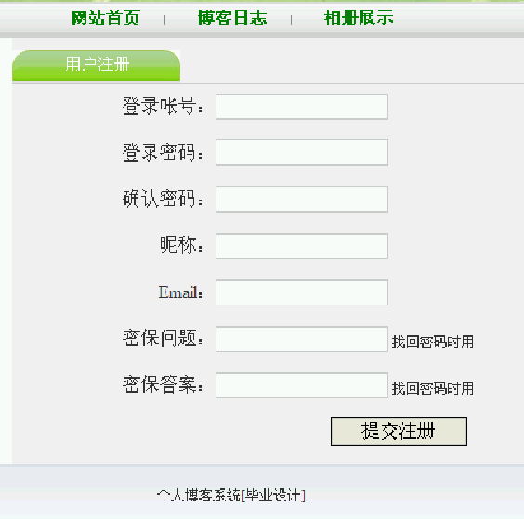

图5-4 用户注册界面截图
在此模块中用到了两个JavaBean，一个是与用户信息的相对应的数据存储Bean：MemberBean。其具体属性对应数据库表用户信息表(member_table)的所有字段。其作用主要是存储注册页的表单中的数据。具体Asp.net代码如下：
<asp.net:useBean id="userInfo" scope="request" class=" MemberBean ">
<asp.net:setProperty name="userInfo" property="*"/>
</asp.net:useBean>
通过上面的三条代码将注册页面中表单里面的信息对应的赋值到user_info类对象userInfo属性中。赋值后就可以调用另一个数据逻辑Bean：userInfoDaoImpl。其作用是调用user_info类对象对数据库表用户信息表(member_table)进行访问操作。
在用户名后跟的“检测用户名”菜单使用了JavaScript脚本函数openwin(UID)。在此函数中调用了checkUserName.java，用以访问数据库确认此用户名是否已被使用。在表单提交之前使用JavaScript脚本函数check()进行填写格式的验证。注册成功后，系统将新用户的用户注册名，用户编号储存到session里面，以便之后用户操作时进行用户验证。在用户登录时也会作同样的操作。
<TR >
<TD align=right width="38%" height=30>用 户 名:</TD>
<TD width="62%" height=30 align=left><font color=red><%=request.getAttribute("message")==null?"":request.getAttribute("message")+"<br>" %></font>
<INPUT class=inputb id=username maxLength=10 size=21 name=username value='<%=request.getAttribute("username")==null?"":request.getAttribute("username") %>' onbeforepaste="clipboardData.setData('text',clipboardData.getData('text').replace(/[^\d]/g,''))"
onkeyup="value=value.replace(/[\W]/g,'')" >&nbsp; <input type=button value="查看是否重名" onClick="sameREGcheck()" > 不小于4位
</TD>
</TR>
<TR class=black >
<TD align=right width="38%" height=30>登陆密码:</TD>
<TD width="62%" height=30 align=left>
<INPUT class=inputb id=password type=password maxLength=16 size=22 name=password onbeforepaste="clipboardData.setData('text',clipboardData.getData('text').replace(/[^\d]/g,''))"
onkeyup="value=value.replace(/[\W]/g,'')" > 6位以上
</TD>
</TR>
<TR class=black >
<TD align=right width="38%" height=30>密码确认:<input type=hidden name=reg_type value=person></TD>
<TD width="62%" height=30 align=left>
<INPUT class=inputb id=reg_pwd2 type=password maxLength=16 size=22 name=reg_pwd2 onbeforepaste="clipboardData.setData('text',clipboardData.getData('text').replace(/[^\d]/g,''))"
onkeyup="value=value.replace(/[\W]/g,'')" >

5.3.3 用户信息的查看与修改模块设计
用户可以在此模块里查看自己注册时填写的信息，同时也可以修改相关的信息，如真实姓名，电话，Email，联系地址，联系邮编，性别，还可以根据需要更改密码。在整个界面中，用户名输入框是只读属性，其余的都可以更改。当选择修改密码按钮是就可以进入密码修改界面，进行修改密码。
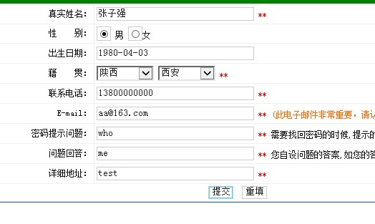
图5-5 用户信息查看与修改界面截图
<TR align="center" class=head>
<TD colspan="2" height=23>修改会员资料 <FONT color="#FF0000">**</FONT>为必填写字段</TD>
</TR>
<TR align="center" bgColor=#ffffff>
<TD width="30%" align="right" >真实姓名：</TD>
<TD width="70%" align="left" id=map>
<INPUT class=inputb maxLength=24 size=30 name=realname value=<%=list.get(1).toString() %>> <FONT color=#ff0000>**</FONT>
</TD>
</TR>
<TR align="center" bgColor=#ffffff>
<TD width="30%" align="right" >性&nbsp;&nbsp;&nbsp;&nbsp;别：</TD>
<TD width="70%" align="left" id=map>
<INPUT type="radio" name="sex" value="m" <%=str %>> 男 <input type="radio" name="sex" value="f" <%=str2 %>>女
</TD>
</TR>
<TR align="center" bgColor=#ffffff>
<TD width="30%" align="right" >出生日期：</TD>
<TD width="70%" align="left" id=map>
<INPUT class=inputb maxLength=24 size=30 name=bir value="<%=list.get(3).toString() %>" readonly onclick="SelectDate(this,'yyyy-MM-dd')" this.Txt_Date.Attributes["onclick"] = "SelectDate(this,'yyyy-MM-dd')";>
</TD>
</TR>
<TR align="center" bgColor=#ffffff>
<TD width="30%" align="right" >籍&nbsp;&nbsp;&nbsp;&nbsp;贯：</TD>

5.4.4我的收藏管理模块设计
我的收藏管理模块主要实现博客分类管理，博客信息的增加、修改、删除等操作，可以上传博客图片，并使用了分页显示，避免信息量过多时造成页面臃肿。
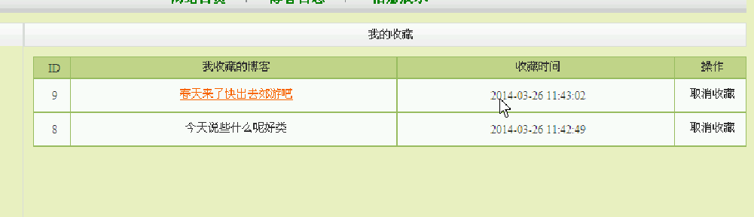

图5-6 博客管理界面截图

6 系统测试与评价

程序调试
在设计系统的过程中，存在一些错误是必然的。对于语句的语法错误，在运行程序的时候能自动提示，并请求马上改正，因此，这一类的错误比较容易被发现和改正。然而另一类的错误是在执行程序的时候由于对某些数据的计算公式的错误逻辑或者不正当的操作而导致的错误结果。这类错误的隐蔽性较高，有时能出现，但有时又不一定能出现，因此，对这一类动态错误的发生的排查才是耗时费力的。

6.2程序的测试

6.2.1 测试的重要性及目的
（1）测试的重要性
在软件生命周期中，软件的测试占据着一个重要的位置，在传统的瀑布模式中，软件测试学只是处于在运行维护阶段之前，是软件产品交付给大众用户使用之前用以保证软件质量重要的一个方法。近来，软件工程界中更加趋向于一种新观点，即认为软件每一阶段中的生命周期都理应包含测试，因此使检查本阶段的成果能不能接近预期的结果目标，进而尽可能早一点发现到错误并加以改正，如果测试不是在早期阶段进行的，那么错误将延时扩散，最后常常会导致成品测试面临巨大的困难。
对于软件来讲，事实上，无论采用任何方法或者任何技术，系统中仍然会出现错误。采用新的开发方式、先进的语言、完善的开发过程，可以最大限度的降低错误的引进，但还是不能完全的杜绝软件中有可能出现的错误，这些引入的错误需要通过测试找出来，系统中错误的密度也需要通过测试来进行估量。测试是所有学科的工程的最基本的组成单元，是软件开发的一个很重要的部分。自有设计程序的那天起测试就一直伴随着。统计表明，在典型的软件开发项目中，软件测试工作量往往占软件开发总工作量的40％以上。而在软件开发的总成本中，用在测试上的开销要占30％到50％。如果把维护阶段也考虑在内，讨论整个软件生存期时，测试的成本比例也许会有所降低，但实际上维护程序的工作相当于二次开发，甚至是多次开发，其中一定又包含了很多测试的工作。
在实践中，测试软件非常困难，从而常常使我们敷衍了事或望而却步，这是因为对测试还是存在了一些错误的看法和不正确的态度，这包括:
- 难以给测试的工作人员某种成就感; 认为测试工作并不像编码和设计那样容易进行发展
- 在测试的过程中发现错位其实是一种对责任者工作的否定; 测试是以发现软件的错误为目标的，这是非建设性的，甚至还是具有破坏性的，
- 测试的工作过程非常枯燥无味，因此不足以引起我们的兴趣和爱好;
- 测试工作需要是细致而艰苦的进行;
- 一般来说，我们都对自己编写出来的程序比较盲目的自信，在发现到错误的时候，可能会顾虑别人对我们自己开发的能力的看法。
以上这几个观点对测试系统的工作进行是尤为不利的，我们必须要端正态度、澄清认识，才可能将系统产品的质量加以提高。
（2）测试的目的
如果测试程序的目的是为了尽可能全面地找出系统中的错误，那么测试就必须直观的针对软件较为复杂的部分或者是前期出现错误比较多的位置。
- 系统的测试是为了检查出错误而执行程序的运行过程;
- 测试则是为了证明程序中有错误，而不是用来证明程序没有错误;
- 每一个好的测试的用例是因为它能检查到至今未出现的错误;
- 一个很成功的测试就是检查出了至今未能发现的错误的测试。
这种观点可以提醒人们测试要以查找错误为中心，而不是为了演示软件的正确功能。但是仅凭字面意思理解这一观点可能会产生误导，认为发现错误是软件测试的唯一目，查找不出错误的测试就是没有价值的，事实并非如此。
首先，测试并不仅仅是为了要找出错误。通过分析错误产生的原因和错误的分布特征，可以帮助项目管理者发现当前所采用的软件过程的缺陷，以便改进。同时，这种分析也能帮助我们设计出有针对性地检测方法，改善测试的有效性。其次，没有检查出错误的测试也有它的价值，完整的测试是测试质量评定的一种方式。

6.2.2 测试的步骤
类似系统开发的过程，测试工作的过程也需要分步骤来进行，每个步骤在逻辑上是前一个步骤的继续。大型系统软件一般是由若干个子系统而组成的，每以个子系统又是由若干个小的模块组成的。因此，大型系统软件的测试功过基本上由下面的几个步骤组成：
（1）模块测试 在对模块进行的测试工作步骤中所发现的经常是详细设计和编码的错误。
（2）系统测试 在对系统进行的测试工作步骤中发现的经常是软件设计时出现的错误，也有可能会发现需求说明中的出现错误。
（3）验收测试 在对验收进行的测试工作步骤中发现的经常是系统需求说明书中出现的错误。

6.2.3 测试的主要内容
我们在进行测试工作的时候为了保证系统的质量，可以将测试工作的内容分成以下所说的几个部分，即: 审查代码、集成测试、单元测试、系统测试和确认测试。
（1）单元测试
检查系统设计最小的单位（—个模块）就是单元测试，通过测试检查出用来定义该模块的功能说明不符合与实现该模块的实际功能的情况，以及编码时的错误。
（2）集成测试
我们可以将每个小的模块按照设计的需求组装起来后同时进行集成测试，集成测试的主要目的是检查与接口有关联的某些问题。假设一个模块和另一个模块可能会出现由于疏忽的问题而引起有危害的影响；把子功能模块组合起来后可能不能产生预期的主功能；有个别的看起来视乎能接受的误差却很有可能积累到不能接受的程度；全程数据结构可能有错误等。
（3）确认测试
确认测试的目的是向未来的用户表明系统能够像预定要求那样工作。经集成测试后，已经按照设计把所有的模块组装成一个完整的软件系统，基本排除了接口的错误，接下来我们就应该进一步的检验系统软件的有效性，就是确认测试工作的任务，是将系统软件的性能和功能发挥到如用户们合理期待的一样。
（4）系统测试
完成软件设计开发以后，最后还要将它与系统中其他的部分整合运行，从性能测试、安全测试、强度测试和恢复测试等四个方面来进行系统测试。
此外对系统的单独测试主要从以下三个方面入手：
- 功能测试：测试能否满足开发的要求，能否实现了设计所描述的功能，能否让用户的需求得到满足。系统测试必须和最常用的测试是功能测试。一般来说还会以对软件正式的说明书为标准进行测试。
- 性能及强度的测试：最高实际限度的测试系统能力，即软件在某些超负荷环境下功能是否还实现的情况。
- 安全测试：对安装在系统内的安全保护机构确实能能不能保护系统进行验证，使系统不会受到各种不正常的干扰。因此针对本次开发的系统主要是测试错误的数据、无效的数据，测试权限系统和对抗非法数据干扰的能力。
经过了一系列的需求分析、设计和编码等开发工作后，本个人博客网站的设计也将接近尾声，接下来需要对系统的一些功能进行测试是否能够达到预期的结果。由于在测试前系统的各个模块都会存在一定的错误和缺陷，从而可能导致系统的非正常运行，有时候会出现很严重的后果。所以，对于程序设计开发来说，软件测试是一项非常重要的工作。
在本个人博客网站中，注册用户模块是网站的最重要功能之一，我们要保证用户能够正常使用本系统，现以会员注册功能为例，进行如下测试：
测试用例 | 用户注册
测试前提条件 | 能够正常打开注册页面
测试步骤 | - 输入注册需求信息  - 输入密码  - 提交注册信息
测试数据 | A：不输入信息  B：输入非邮箱账号  C：输入错误的密码验证  D：输入已经存在的账号
预期结果 | A：显示必要信息提示框  B：显示 “邮箱格式错误！”提示框  C：显示“密码不一致！”提示框  D：显示提醒“该账号已经存在，请输入其他账号！”提示框
实际结果 | 均和预期结果一致
测试状态 | 通过
此外，还需要对其他的模块按照软件测试的要求进行详细测试，这里就不详细阐述。经过上述的测试过程对软件进行测试后，软件基本满足开发的要求，测试宣告结束。

6.3 系统的特点和优点
本系统设计时借鉴了国内外优秀网站的优点，从界面到系统设计都是从方便客户，商户管理操作的角度出发，同时兼顾管理员的管理这一方面设计的。系统的主要特点和优点归纳如下：
（1）本系统最大的特色是相对一般网上博客，本系统的设计比较有针对性。由于个人博客网站的特殊性，在系统中也存在相应的特别的安全功能模块。
（2）本系统的移置性也比较高，可以在大多数操作系统中运行，只需要安装一个支持ASP.NET的服务器和JDK，还可以直接单机模拟服务器运行。数据库系统采用的是Sqlserver，能够实现动态查询、动态更新以及动态输入数据，并提供强大的管理功能。开发工具主要采用Myeclipse+JDK1.6，操作简单，功能强大，可以根据用户的需求进行不同的配置，以满足不同用户的需求。
（3）网站系统信息管理内容全面，维护数据方便，特别是对通用字段，如博客分类、支付方式等的输入，为了防止手动输入时发生的各种错误，本系统采用下拉列表框或单选框的方式显示所有可能数据，使用者只需用鼠标进行选择就可完成输入工作。这样不仅为使用者带来了方便，提高了工作效率，而且减少了错误发生的几率，保证了信息统计工作的顺利进行。
（4）及时全面地处理各种错误异常，特别是对用户注册提交的信息进行判断，若出现输入错误或信息为空的现象，系统就会及时给予用户出错提示。
（5）用户界面比较友好，使用方便，操作简单。一般有商务网站操作经验的用户都可以熟练操作本系统。

6.4 系统存在的不足和改进方案

6.4.1 系统存在的不足
本系统基本满足了一般个人博客网站的基本功能，能够实现简单的交易管理和信息查询等功能。但由于时间仓促，本系统还存在不少不足方面，主要体现在：
（1）界面不够美观，由于时间仓促，网站的主要表现方式还是以表格＋文字的方式，颜色比较单调，一些界面不够美观，对整个系统造成了严重的影响。
（2）数据库和部分代码存在冗余，由于欠缺经验和考虑的不够充分，在很大一部分系统的设计开发中，系统代码都存在冗余，导致系统的运行质量不够好。
（3）后台的管理功能不够完善，由于多方面的原因，人力和时间缺乏，设计开发本系统后台管理方面的功能不是特别完善。

6.4.2 改进方案
针对于本系统产生的不足，在以后的日子里，我准备进一步对系统进行改进，方案如下：
（1）对于系统不美观的界面，我会在系统中使用大量的图片，用photoshop优化操作本系统，并能使其不会对系统的传输速度产生太大的影响；同时系统的配色方案也要需要改进，根据商品的不同种类，不同时间设计出不同的系统配色的方案。
（2）针对数据库和系统代码冗余的问题，我要进一步简单化程序中的代码，不同的界面之间能共享一些函数、方法和变量，对数据库冗余的问题我利用数据库连接池技术使操作数据库的性能提高；可以进一步规范化数据库的关系模式，因此冗余现象得以减少。

6.5 设计收获和心得
系统设计已经接近尾声了，我所开发的个人博客网站系统也已初具规模，虽然还没有达到特别完善的效果，但系统每一步的进步我们都付出了的很多心思。在设计与分析系统过程中，是对研究生三年学习总结的过程，也是更深一步探索和学习的一个过程。在这个过程里，我深刻的认识到软件工程方法的设计与分析的思想，还进一步的了解和掌握了ASP.NET技术和编程工具和使用方法，在该系统的设计与分析过程中有了很多切身的体会和认识，更重要的是在学习和实践的过程里我还丰富了经验、增长了知识。下面主要是我在本次毕业设计中的几点体会和看法：
（1）对工程软件办法的体会和分析，在我做整个毕业设计的过程里，我们遵循软件工程严格方法进行，把系统分成可行性研究，问题定义，需求分析，总体分析，详细设计，编码和测试单元，综合测试以及最后运行维护等多个阶段，系统设计得以完善。
（2）对使用ASP.NET技术以及编程工具的体会，用ASP.NET技术设计出来的动态主页,能接收用户提交的内容并做出反应, 其中随着实际情况的变化数据也随之而改变,无须人工对网页文件进行更 新即可满足应用需要。例如:当在浏览器上填好表单并提交HTTP请求时,可以要求在站点服务器上执行一个表单所设定的应用程序, 而不只是一个简单的HTML文件。输入数据分析应用的形式，根据本实施（通常是一组搜索结果中的数据库）发送到HTML格式的浏览器内容数据的相应结果。使用良好的编程工具相关的设计，可以大大简化开发步骤和难度，可以节省大量的时间。
（3）对毕业设计的体会，对系统的设计和分析，是一个非常辛苦的工作，但过程中又是充满乐趣的。在设计过程的时候，我们一边读书，一边不断的思实考践中遇到的新问题，继续努力探讨的问题得到解决，在艰苦的工作和只能亲身体验到乐趣，而设计一个信息管理系统，不会一步到位，需要不断补充和完善，而且，仍然存在很多问题在系统中被发现，今后在实践应用中发现问题一定认真解决。因此，应该说设计系统的工作并没有完全结束，还需要在日后的工作中继续进行。

结论
本次毕业设计到此已经顺利结束，通过这次的毕业设计,我学到了很多东西。在前面的三年半时间内我学习了很多的课程及编程语言，从最初始的C语言到稍微深入一点的C++，JAVA，数据库系统概论等等，虽然通过学习对这些课程有所了解和掌握，但也只是对理论知识的理解阶段，对知识的掌握还不够全面和熟练不能进行的编程开发，更不用说真正应用于实践设计开发，而且并不能真正独立的开发出一个完整的应用于实际的系统。通过这次的毕业设计，我需要学习不仅仅是Java语言和ASP.NET技术，其它很多方面的知识都需要我去了解并掌握。我做的是一个电子商务类型的网站，所以在学习了ASP.NET的同时，我要学习电子商务的知识，对电子商务网上购物流程理解清楚，这样更有利于我的系统的开发。在我做完了这个系统后，我的自身的编程能力也有了很大的提高。
毕业设计是最能体现我们所学知识的时候，是对我们大学四年所学理论知识的一次巩固和提高。设计本系统的过程不仅是对我学过的知识的一次应用，更是对我综合处理问题、解决实际问题能力的培养和锻炼。通过本次毕业设计使我对系统开发有了深入的了解，我的编程能力也有了较大的提高。我在设计过程中也遇到了很多困难，但是通过指导老师和同学的帮助以及自己的努力，最终还是顺利地完成了毕业设计。
虽然，毕业设计只有短暂的几个月，但却使我充分认识到自身还存在很多不足的地方，还需要不断的努力来充实自己、完善自己，只有这样才能学无止境，以求得更大的发展。

致谢
毕业设计完成之际，我谨向在我毕业设计过程中给予我帮助的各位老师和同学表示感谢。首先，我要感谢我的导师XXX老师，上学期期末毕业设计选题之初，老师就给我详细讲解了本课题相关信息、设计流程和所要做的准备。在本学期设计开发过程中，他给了我们很多关心、帮助和指导，遇到难点指出解决思路，帮助我们顺利完成该课题的设计开发工作，没有他的帮助和指导，就不会有我今天的成果。
其次，我要感谢我们组所有其他同学，在毕业设计开发初期，我对ASP.NET技术的相关知识了解很少。在他们的热心帮助之下，使我逐渐入门，慢慢进入状态。在此要特别感谢同学们，在系统开发过程中，当我遇到困难和设计思想难以解决的时候，他们给了我很多无私的帮助和耐心的指导，使我顺利渡过了难关。
同时，我还要感谢父母多年来对我的培养和教育，正是他们对我无私的关爱才有我今天的幸福成长。
最后，再次向所有关心和支持我学习的老师、同学和朋友们表示真挚的谢意！

参考文献
[1] 薛华成.管理信息系统.北京:清华大学出版社,2009.
[2] 黄梯云.管理信息系统导论.机械工业出版社，2011.
[3] 耿祥意，张跃平.ASP.NET实用教程（第二版）.清华大学出版社,2010.10.
[4] 刘斌著.精通JaveWeb 整合开发.电子工业出版社，2012.5 .
[5] 王趾成.软件工程(第二版).大连理工大学出版社.2012.
[6] 萨师煊.数据库系统概论（第四版），高等教育出版社,2011.5.
[7] 陈志泊,李冬梅,王春玲编.数据库原理及应用教程. 北京:人民邮电出版社,2012.3.
[8] 王璞.网页制作三剑客.北京:清华大学出版社.2013.
[9] 吴建,张旭东.ASP.NET网络开发入门与实践.人民邮电出版社,2012.
[10] 杨选辉.信息系统分析与设计.北京：清华大学出版社,2011.
[11] 月刊.电子商务世界（2007年第一期）.北京市报刊发行局.2012.1.
[12] Budi Kurniawan.Struts 2 Design and Programming: A Tutorial. BrainySoftware,Second edition edition ,2009.1.25.
[13] 月刊.电子商务世界（2007年第三期）.北京市报刊发行局.2010.3.

查询条件

商品信息
图3-6 1层数据流图

网络购物系统功能结构图
后台功能
前台功能

